**计算机专业实践课程**

**测试报告**

编 撰 人：李雨萱

审 核 人：李雨萱

保密级别：公开

文档版本：0.0.1

**版本历史**

|  |  |  |  |
| --- | --- | --- | --- |
| **日期** | **版本** | **说明** | **作者** |
| 2022.1.9 | v1 |  | 李雨萱 |
|  |  |  |  |
|  |  |  |  |
|  |  |  |  |
|  |  |  |  |
|  |  |  |  |
|  |  |  |  |
|  |  |  |  |
|  |  |  |  |
|  |  |  |  |
|  |  |  |  |
|  |  |  |  |
|  |  |  |  |
|  |  |  |  |
|  |  |  |  |
|  |  |  |  |
|  |  |  |  |
|  |  |  |  |
|  |  |  |  |
|  |  |  |  |
|  |  |  |  |
|  |  |  |  |
|  |  |  |  |
|  |  |  |  |
|  |  |  |  |
|  |  |  |  |

**目录**

1. 引言 5

1.1 编写目的 5

1.2 项目背景 5

1.3 术语解释 6

1.4 参考资料 6

2. 测试概要 6

2.1 系统简介 6

2.2 测试计划描述 7

2.3 测试环境 7

2.4网络拓扑结构 8

2.5 测试环节约束 8

3. 测试结果及分析 8

3.1 测试执行情况 8

3.2 功能测试报告 9

3.3 系统性能测试报告 15

3.4 易用性测试报告 25

3.5 安全性测试报告 26

3.6 可靠性测试报告 26

3.7 可维护性测试报告 27

4. 测试结论与建议 29

4.1 测试人员对需求的理解 29

4.2 测试准备和测试执行过程 29

4.3 测试结果分析 29

4.4 建议 30

# 引言

## 1.1 编写目的

本测试报告为 《机械商城电商平台系统》 软件项目的系统测试报告，目的在于对系统开发和实施后的的结果进行测试以及测试结果分析， 发现系统中存在的问题，描述系统是否符合项目需求说明书中规定的功能和性能要求。

预期参考人员包括用户、测试人员、开发人员、项目管理者、其他质量管理人员和需要阅读本报告的高层领导。

## 1.2 项目背景

项目名称： 机械商城电商平台系统

开发方： 我方专业实践小组

## 1.3 术语解释

系统测试：按照需求规格说明对系统整体功能进行的测试。

功能测试：测试软件各个功能模块是否正确，逻辑是否正确。

系统测试分析：对测试的结果进行分析，形成报告，便于交流和保存。

## 1.4 参考资料

* GB/T 8566 — 2001 《信息技术 软件生存期过程》 (原计算机软件开发规范)
* GB/T 8567 — 1988 《计算机软件产品开发文件编制指南》
* GB/T 11457 —1995 《软件工程术语》
* GB/T 12504 — 1990 《计算机软件质量保证计划规范》
* GB/T 12505 — 1990 《计算机软件配置管理计划规范》

# 测试概要

## 2.1 系统简介

机械商城电商平台运用计算机软件系统来实现机械商城的信息化管理，采用面向对象的开发方法以及Java语言，依靠idea作为开发工具,使用MySQL数据库存储数据。实现了用户管理、商品管理、购物车管理、订单管理等功能，解决购买大型机器器械的不方便之处。

## 2.2 测试计划描述

本测试报告按照系统使用说明书介绍的系统功能，测试系统的能力是否满足需求规格说明书的功能和性能需求。测试分为功能测试和系统测试两部分。

功能测试覆盖各子系统中的功能模块，本测试针对在现有产品功能模块以及实施结果分别进行测试， 测试整个系统是否达到需求规格说明书中要求实现的功能，以及测试系统的易用性、用户界面的友好性。

系统测试包括系统的易用性、可靠性、安全性、可维护性进行测试，整个系统集成后提供服务的能力。

## 2.3 测试环境

**硬件设备：**

| **名称** | **配置** |
| --- | --- |
| CPU | Intel® Core™ i5-8250U CPU @ 1.60GHz |
| 内存 | 8.0GB |
| 硬盘 | SSD : KBG30AMT128G TOSHIBA  HDD : WDC WD5000LPLX-08ZNTT0 |

**软件环境：**

| **名称** | **配置** |
| --- | --- |
| 操作系统 | Microsoft Windows 10 版本2004（OS内部版本 19041.746）© 2020 Microsoft Corporation |
| 浏览器 | Google Chrome 88.0.4324.104（正式版本） （64 位）  Microsoft Edge 88.0.705.56 (官方内部版本) (64 位) |
| 数据库 | MySQL 8.0 |
| 运行软件 | IntelliJ IDEA 2020.3 (Ultimate Edition) |
| Java编译 | jdk1.8.0_191 |

## 2.4 测试环节约束

本次测试结果依据目前被测系统部署的软/硬件环境。

本次测试结果依据目前被测系统的程序版本。

本次测试结果依据目前被测系统的测试数据量。

# 测试结果及分析

## 3.1 测试执行情况

系统测试时间：2022.1.1至2022.1.7

系统测试人员：北京林业大学 计算机专业 佛组

## 3.2 性能测试报告

Jprofile进行服务器性能监控

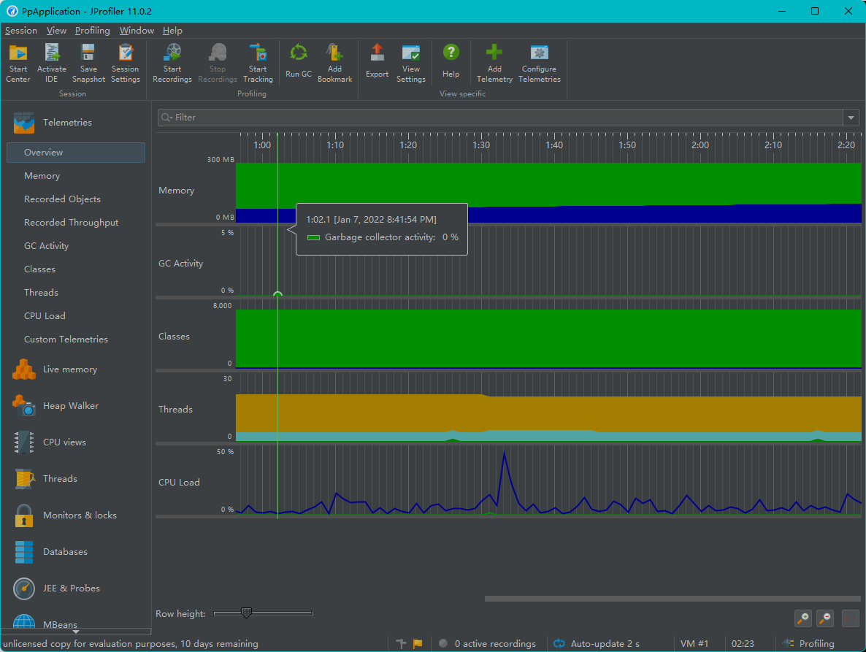

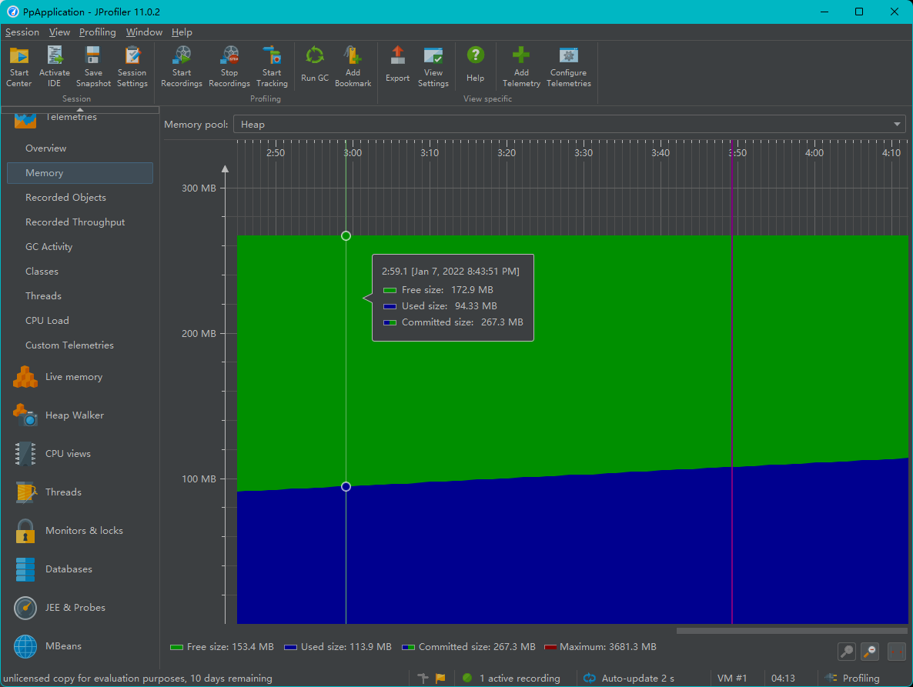

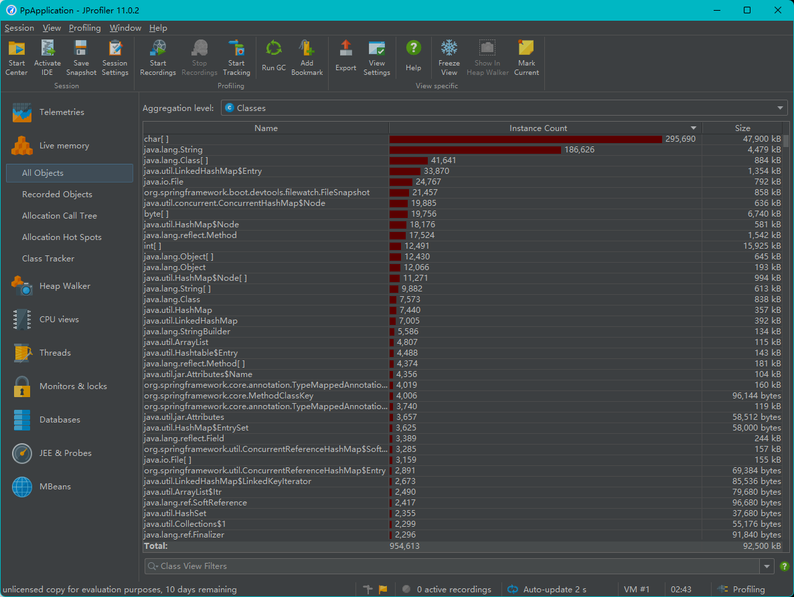

## 3.3 系统功能测试报告

功能测试覆盖整个系统中的功能模块，是开发小组对所使用的多个产品进行充分整合后，为用户提供综合服务的能力。 测试整个系统是否达到需求规格说明书中要求实现的各项功能。

以下按各个模块分别列出功能测试报告单。

### 3.3.1.1 用户注册

|  |  |  |  |  |
| --- | --- | --- | --- | --- |
| **测试用例** | **输入** | **预想输出** | **实际输出** | **判定 结果** |
| 系统存在的用户 | 输入数据库中存在的用户名 | 返回错误提示 | 返回错误提示 | OK |
| 系统不存在的用户 | 输入系统不存在的用户名 | 跳转到登录界面 | 跳转到登录界面 | OK |
| 两次密码不匹配 | 两次输入的密码不同 | 返回错误提示 | 返回错误提示 | OK |
| 未输入必填项 | 用户名或密码为空 | 返回错误提示 | 返回错误提示 | OK |
| 错误的手机格式 | 输入错误的手机格式 | 返回错误提示 | 返回错误提示 | OK |
| 错误的邮箱格式 | 输入错误的邮箱格式 | 返回错误提示 | 返回错误提示 | OK |
| 正确的格式信息 | 所有信息格式正确 | 跳转到登录界面 | 跳转到登录界面 | OK |

### 3.3.1.2 用户登录

|  |  |  |  |  |
| --- | --- | --- | --- | --- |
| **测试用例** | **输入** | **预想输出** | **实际输出** | **判定 结果** |
| 正确的管理员用户信息 | 输入正确的管理员用户名和密码 | 跳转到后台首页 | 跳转到后台首页 | OK |
| 正确的普通用户信息 | 输入正确的普通用户的用户名和密码 | 跳转到我的商城首页 | 跳转到我的商城首页 | OK |
| 错误的用户信息 | 输入错误的用户名或密码 | 返回错误提示 | 返回错误提示 | OK |

### 3.3.1.3 忘记密码

|  |  |  |  |  |
| --- | --- | --- | --- | --- |
| **测试用例** | **输入** | **预想输出** | **实际输出** | **判定 结果** |
| 错误的用户名 | 输入数据库中不存在的用户名 | 返回错误提示 | 返回错误提示 | OK |
| 正确的用户名 | 输入数据库中存在的用户名 | 跳转带下一步,密保验证 | 跳转到下一步,密保验证 | OK |
| 错误的密保答案 | 输入与用户的密保答案不同 | 返回错误提示 | 返回错误提示 | OK |
| 正确的密保答案 | 输入与用户密保问题答案一致 | 跳转到下一步,重置密码 | 跳转到下一步密,重置密码 | OK |
| 两次密码不一致 | 两次输入的密码不同 | 返回错误提示 | 返回错误提示 | OK |
| 两次密码一致 | 两次输入的密码相同 | 跳转到登录界面 | 跳转到登录界面 | OK |

### 3.3.1.4 个人资料

|  |  |  |  |  |
| --- | --- | --- | --- | --- |
| **测试用例** | **输入** | **预想输出** | **实际输出** | **判定 结果** |
| 姓名过长 | 输入长度超过限制的姓名 | 返回错误提示 | 返回错误提示 | OK |
| 正常的姓名 | 输入正常长度的姓名或保持为空 | 提示更新成功 | 提示更新成功 | OK |
| 错误的年龄 | 输入年龄数值不合理 | 返回错误提示 | 返回错误提示 | OK |
| 正确的年龄 | 输入合理的年龄 | 提示更新成功 | 提示更新成功 | OK |
| 手机号格式错误 | 输入不足11位的手机号 | 返回错误提示 | 返回错误提示 | OK |
| 邮箱格式错误 | 输入不满足邮箱格式的邮箱 | 返回错误提示 | 返回错误提示 | OK |
| 符合格式的信息 | 输入符合格式的信息 | 提示更新成功 | 提示更新成功 | OK |

### 3.3.1.5 修改密码

|  |  |  |  |  |
| --- | --- | --- | --- | --- |
| **测试用例** | **输入** | **预想输出** | **实际输出** | **判定 结果** |
| 错误的旧密码 | 输入的旧密码错误 | 返回错误提示 | 返回错误提示 | OK |
| 两次密码不一致 | 两次输入的密码不同 | 返回错误提示 | 返回错误提示 | OK |
| 两次密码一致 | 两次输入的密码相同 | 提示更新成功 | 提示更新成功 | OK |
| 所有信息都正确 | 输入的所有信息都正确 | 提示更新成功 | 提示更新成功 | OK |

### 3.3.1.6 添加/编辑收货地址

|  |  |  |  |  |
| --- | --- | --- | --- | --- |
| **测试用例** | **输入** | **预想输出** | **实际输出** | **判定 结果** |
| 未选择地区 | 没有选择地区 | 返回错误提示 | 返回错误提示 | OK |
| 没有详细地址 | 详细地址为空 | 返回错误提示 | 返回错误提示 | OK |
| 没有收货人姓名 | 收货人姓名为空 | 返回错误提示 | 返回错误提示 | OK |
| 收货人姓名过长 | 输入的收货人姓名过长 | 返回错误提示 | 返回错误提示 | OK |
| 没有收货人手机号 | 没有输入收货人手机号 | 返回错误提示 | 返回错误提示 | OK |
| 收货人手机号格式错误 | 输入的收货人手机号不足11位 | 返回错误提示 | 返回错误提示 | OK |
| 正确的地址 | 输入的所有信息正确 | 提示成功 | 提示成功 | OK |

### 3.3.1.7 用户管理

|  |  |  |  |  |
| --- | --- | --- | --- | --- |
| **测试用例** | **输入** | **预想输出** | **实际输出** | **判定 结果** |
| 禁用用户 | 点击禁用按钮 | 该用户不能登录 | 该用户不能登录 | OK |
| 启用用户 | 再次点击禁用按钮 | 该用户可以登录 | 该用户可以登录 | OK |
| 编辑用户信息错误 | 编辑用户信息时输入错误的信息 | 返回错误提示 | 返回错误提示 | OK |
| 编辑用户信息正确 | 编辑用户信息时输入正确的信息 | 提示更新成功 | 提示更新成功 | OK |

### 3.3.1.8 管理员管理

|  |  |  |  |  |
| --- | --- | --- | --- | --- |
| **测试用例** | **输入** | **预想输出** | **实际输出** | **判定 结果** |
| 禁用管理员 | 点击禁用按钮 | 该管理员不能登录 | 该管理员不能登录 | OK |
| 启用管理员 | 再次点击禁用按钮 | 该管理员可以登录 | 该管理员可以登录 | OK |
| 编辑管理员信息错误 | 编辑管理员信息时输入错误的信息 | 返回错误提示 | 返回错误提示 | OK |
| 编辑管理员信息正确 | 编辑管理员信息时输入正确的信息 | 提示更新成功 | 提示更新成功 | OK |

### 3.3.1.9 管理员权限

|  |  |  |  |  |
| --- | --- | --- | --- | --- |
| **测试用例** | **输入** | **预想输出** | **实际输出** | **判定 结果** |
| 普通/超级管理员操作商品信息 | 普通/超级管理员操作商品信息 | 成功 | 成功 | OK |
| 普通/超级管理员操作类型信息 | 普通/超级管理员操作类型信息 | 成功 | 成功 | OK |
| 普通/超级管理员操作订单信息 | 普通/超级管理员操作订单信息 | 成功 | 成功 | OK |
| 普通管理员操作用户信息 | 普通管理员操作用户信息 | 提示没有权限 | 提示没有权限 | OK |
| 超级管理员操作用户信息 | 超级管理员操作用户信息 | 成功 | 成功 | OK |
| 普通管理员操作管理员信息 | 普通管理员操作管理员信息 | 提示没有权限 | 提示没有权限 | OK |
| 超级管理员操作管理员信息 | 超级管理员操作管理员信息 | 成功 | 成功 | OK |

### 3.3.2.1 查看商品列表（前台）

|  |  |  |  |  |
| --- | --- | --- | --- | --- |
| **测试用例** | **输入** | **预想输出** | **实际输出** | **判定 结果** |
|
| 商品足够 | 无 | 全部商品列表 | 全部商品列表 | OK |
| 无商品 | 无 | 无 | 无 | OK |

### 3.3.2.2 查询商品（前台）

|  |  |  |  |  |
| --- | --- | --- | --- | --- |
| **测试用例** | **输入** | **预想输出** | **实际输出** | **判定 结果** |
|
| 商品名称中有关键字 | 关键字 | 名称中含有关键字的商品 | 名称中含有关键字的商品 | OK |
| 没有商品名称中有关键字 | 关键字 | 无 | 无 | OK |

### 3.3.2.3 查看商品详情（前台）

|  |  |  |  |  |
| --- | --- | --- | --- | --- |
| **测试用例** | **输入** | **预想输出** | **实际输出** | **判定 结果** |
|
| 点击商品查看详情 | 点击商品 | 显示商品详情 | 显示商品详情 | OK |

### 3.3.2.4 查看分类商品

|  |  |  |  |  |
| --- | --- | --- | --- | --- |
| **测试用例** | **输入** | **预想输出** | **实际输出** | **判定 结果** |
|
| 点击类别查看分类商品 | 点击商品类别 | 显示该分类下的商品 | 显示该分类下的商品 | OK |

### 3.3.2.5 查看商品列表（后台）

|  |  |  |  |  |
| --- | --- | --- | --- | --- |
| **测试用例** | **输入** | **预想输出** | **实际输出** | **判定 结果** |
|
| 商品足够 | 无 | 显示所有商品 | 显示所有商品 | OK |
| 没有商品 | 无 | 无 | 无 | OK |

### 3.3.2.6 查询商品（后台）

|  |  |  |  |  |
| --- | --- | --- | --- | --- |
| **测试用例** | **输入** | **预想输出** | **实际输出** | **判定 结果** |
|
| 商品名称中有关键字 | 关键字 | 名称中含有关键字的商品 | 名称中含有关键字的商品 | OK |
| 没有商品名称中有关键字 | 关键字 | 无 | 无 | OK |
| 查询有该id的商品 | Id | 该id的商品 | 该id的商品 | OK |
| 查询无该id的商品 | Id | 无 | 无 | OK |
| 查询指定类别的商品 | 类别id | 该类别下的商品 | 该类别下的商品 | OK |
| 查询指定类别和关键字的商品 | 类别id，关键字 | 指定类别下名称有关键字的商品 | 指定类别下名称有关键字的商品 | OK |

### 3.3.2.7 增加商品

|  |  |  |  |  |
| --- | --- | --- | --- | --- |
| **测试用例** | **输入** | **预想输出** | **实际输出** | **判定 结果** |
|
| 增加不重名商品 | 商品信息，上传图片，商品详情 | 成功提示 | 成功提示 | OK |
| 增加重名商品 | 商品信息，上传图片，商品详情 | 失败提示 | 失败提示 | OK |

### 3.3.2.8 修改商品状态

|  |  |  |  |  |
| --- | --- | --- | --- | --- |
| **测试用例** | **输入** | **预想输出** | **实际输出** | **判定 结果** |
|
| 修改商品上架状态 | 商品上架状态 | 成功提示 | 修改商品上架状态 | OK |
| 修改商品热销状态 | 商品热销状态 | 成功提示 | 修改商品热销状态 | OK |

### 3.3.2.9 修改商品信息

|  |  |  |  |  |
| --- | --- | --- | --- | --- |
| **测试用例** | **输入** | **预想输出** | **实际输出** | **判定 结果** |
|
| 商品足够 | 无 | 全部商品列表 | 全部商品列表 | OK |
| 无商品 | 无 | 无 | 无 | OK |

### 3.3.2.10 查看商品类型

|  |  |  |  |  |
| --- | --- | --- | --- | --- |
| **测试用例** | **输入** | **预想输出** | **实际输出** | **判定 结果** |
|
| 商品足够 | 无 | 全部商品列表 | 全部商品列表 | OK |
| 无商品 | 无 | 无 | 无 | OK |

### 3.3.2.11 修改商品类型

|  |  |  |  |  |
| --- | --- | --- | --- | --- |
| **测试用例** | **输入** | **预想输出** | **实际输出** | **判定 结果** |
|
| 修改商品类型名称（不重名） | 商品类型名称 | 成功提示 | 成功提示 | OK |
| 修改商品类型名称（重名） | 商品类型名称 | 失败提示 | 失败提示 | OK |

### 3.3.2.12 增加商品类型

|  |  |  |  |  |
| --- | --- | --- | --- | --- |
| **测试用例** | **输入** | **预想输出** | **实际输出** | **判定 结果** |
|
| 增加商品类型（不重名） | 商品类型 | 成功提示 | 成功提示 | OK |
| 增加商品类型（重名） | 商品类型 | 失败提示 | 失败提示 | OK |

### 3.3.2.13 删除商品类型

|  |  |  |  |  |
| --- | --- | --- | --- | --- |
| **测试用例** | **输入** | **预想输出** | **实际输出** | **判定 结果** |
|
| 删除无商品的类型 | 无 | 成功提示 | 成功提示 | OK |
| 删除有商品的类型 | 无 | 失败提示 | 失败提示 | OK |

### 3.3.3.1 用户将商品加入购物车

|  |  |  |  |  |
| --- | --- | --- | --- | --- |
| **测试用例** | **输入** | **预想输出** | **实际输出** | **判定 结果** |
|
| 商品上架且库存足够 | 点击“加入购物车” | 加入成功 | 加入成功 | ok |
| 商品下架 | 点击商品 | 无法点击加入购物车 | 无法点击加入购物车 | OK |

### 3.3.3.2 用户增加商品数量

|  |  |  |  |  |
| --- | --- | --- | --- | --- |
| **测试用例** | **输入** | **预想输出** | **实际输出** | **判定 结果** |
|
| **商品库存数量足够** | 点击“＋” | 购物车商品数量增加 | 购物车商品数量增加 | ok |
| 商品库存数量不足 | 点击“+” | 购物车商品数量不可增加 | 购物车商品数量增加 | 系统没有对于库存不足的判定 |

### 3.3.3.3 用户减少商品数量

|  |  |  |  |  |
| --- | --- | --- | --- | --- |
| **测试用例** | **输入** | **预想输出** | **实际输出** | **判定 结果** |
|
| 商品数量大于1 | 点击“-” | 购物车商品数量减少 | 购物车商品数量减少 | ok |
| 商品数量等于1 | 点击“-” | 购物车商品数量不可减少 | 购物车商品数量不可减少 | OK |

### .3.3.3.4 用户删除商品

|  |  |  |  |  |
| --- | --- | --- | --- | --- |
| **测试用例** | **输入** | **预想输出** | **实际输出** | **判定 结果** |
|
| **删除单个商品** | 点击“删除” | 购物车商品被删除 | 购物车被删除 | ok |
| 清空购物车 | 点击“清空购物车“ | 购物车商品全被删除 | 购物车商品全被删除 | OK |

### 3.3.3.5 用户删除失效商品

|  |  |  |  |  |
| --- | --- | --- | --- | --- |
| **测试用例** | **输入** | **预想输出** | **实际输出** | **判定 结果** |
|
| **删除单个失效商品** | 点击“删除” | 购物车商品被删除 | 购物车商品被删除 | ok |
| 清空购物车 | 点击“清空购物车“ | 购物车商品全被删除 | 购物车商品全被删除 | OK |

**3.3.6用户选择商品**

|  |  |  |  |  |
| --- | --- | --- | --- | --- |
| **测试用例** | **输入** | **预想输出** | **实际输出** | **判定 结果** |
|
| **选择单个商品** | 点击商品前复选框 | 商品被选中，结算金额更新 | 商品被选中，结算金额更新 | 商品被选中，结算金额不更新 |
| 选择单个无效商品 | 点击“清空购物车“ | 商品无法被选中，提示“商品已失效不可选“ | 商品无法被选中，提示“商品已失效不可选“ | OK |
| 全选商品 | 点击“全选购物车“ | 所有商品被选中，结算金额更新 | 所有商品被选中，结算金额更新 | OK |

**3.3.7用户结算商品**

|  |  |  |  |  |
| --- | --- | --- | --- | --- |
| **测试用例** | **输入** | **预想输出** | **实际输出** | **判定 结果** |
|
| **购物车内有商品** | 点击结算 | 选中商品被移出购物车并提交到订单 | 选中商品被移出购物车并提交到订单 | ok |
| **购物车内无商品** | 点击结算 | 提示“请先将商品加入购物车“ | 提示“请先将商品加入购物车“ | OK |

### 3.3.4.1 用户添加订单

|  |  |  |  |  |
| --- | --- | --- | --- | --- |
| **测试用例** | **输入** | **预想输出** | **实际输出** | **判定 结果** |
|
| **判断当前用户是否登录** |  |  |  |  |
| 添加超过库存的购买数量 | 超过商品库存的购买数量 | 提示不允许超量购买 | **提示不允许购买** | OK |
| 添加已下架的商品 | 尝试添加已经下架的商品 | 提示商品已经下架，不能购买 | **不可购买下贱商品** | OK |
| 正确的购买数量和未下架商品 | 添加合适的购买数量和未下架的商品 | 添加订单成功，跳转到订单详情页面 | **跳转到订单详情页面** | OK |

### 3.3.4.2 用户取消订单

|  |  |  |  |  |
| --- | --- | --- | --- | --- |
| **测试用例** | **输入** | **预想输出** | **实际输出** | **判定 结果** |
|
| **判断当前用户是否登录** |  |  |  |  |
| **取消还未付款的订单** | 点击待付款订单的取消订单按钮，在弹框中选择取消 | 提示用户取消顶单成功 | 提示用户取消顶单成功 | OK |

### 3.3.4.3 用户查看订单详情

|  |  |  |  |  |
| --- | --- | --- | --- | --- |
| **测试用例** | **输入** | **预想输出** | **实际输出** | **判定 结果** |
|
| **判断当前用户是否登录** |  |  |  |  |
| **点击查看订单详情** | 点击订单条目中的查看详情 | 跳转到订单详情页面 | **跳转到订单详情页面** | OK |

### 3.3.4.4 用户检索订单

|  |  |  |  |  |
| --- | --- | --- | --- | --- |
| **测试用例** | **输入** | **预想输出** | **实际输出** | **判定 结果** |
|
| **判断当前用户是否登录** |  |  |  |  |
| **检索不存在的订单号** | 在检索框中输入不存在的订单号并检索 | 显示不存在相应的订单 | 显示不存在相应的订单 | OK |
| **检索不存在的订单关键字** | 在搜索框中输入不存在的订单关键字并检索 | 显示不存在相应的订单 | 显示不存在相应的订单 | OK |
| **检索存在的订单号** | 在检索框中输入存在的订单号并检索 | 显示相应的订单 | 显示相应的订单 | OK |
| **检索不存在的订单关键字** | 在搜索框中输入存在的订单关键字并检索 | 显示相应的订单 | 显示相应的订单 | OK |

### 3.3.4.5用户支付订单

|  |  |  |  |  |
| --- | --- | --- | --- | --- |
| **测试用例** | **输入** | **预想输出** | **实际输出** | **判定 结果** |
|
| **判断当前用户是否登录** |  |  |  |  |
| **账户中余额不足** | 使用余额不足的账户购买 | 支付宝提示用户余额不足，需要充值 | 支付宝提示用户余额不足，需要充值 | OK |
| **正确的支付订单** | 使用余额充足的账户购买 | 支付宝提示用户支付成功，并返回用户订单页面，付款订单状态发生改变，库存减少 | 支付宝提示用户支付成功，并返回用户订单页面，付款订单状态发生改变，库存减少 | OK |

**3.3.4.6管理员检索订单**

|  |  |  |  |  |
| --- | --- | --- | --- | --- |
| **测试用例** | **输入** | **预想输出** | **实际输出** | **判定 结果** |
|
| **判断当前用户是否登录** |  |  |  |  |
| **检索不存在的订单号** | 在检索框中输入不存在的订单号并检索 | 显示不存在相应的订单 | 显示不存在相应的订单 | OK |
| **检索不存在的订单关键字** | 在搜索框中输入不存在的订单关键字并检索 | 显示不存在相应的订单 | 显示不存在相应的订单 | OK |
| **检索存在的订单号** | 在检索框中输入存在的订单号并检索 | 显示相应的订单 | 显示相应的订单 | OK |
| **检索不存在的订单关键字** | 在搜索框中输入存在的订单关键字并检索 | 显示相应的订单 | 显示相应的订单 | OK |

**管理员订单发货**

|  |  |  |  |  |
| --- | --- | --- | --- | --- |
| **测试用例** | **输入** | **预想输出** | **实际输出** | **判定 结果** |
|
| **判断当前用户是否登录** |  |  |  |  |
| **正常订单发货** | 管理员选择未发货的订单，点击“已发货”按钮 | 显示订单发货成功，订单状态发生改变 | 显示订单发货成功，订单状态发生改变 | OK |

## 3.4 易用性测试报告

|  |  |  |
| --- | --- | --- |
| **测试用例** | **测试过程描述** | **测试结果** |
| **页面风格一致性** | 页面结构、导航、菜单、链接、搜索、翻页、字体、列表、日期和扫描控件、数据精度的风格是否一致 | 系统页面风格一致 |
| **易浏览性** | 具有必要的信息，指导用户使用程序 | 系统界面组件提示操作信息，方便指导用户操作 |
| 输入、输出设计规矩，输出结果应简洁、直 系统界面显示简洁直观、美观、方便阅读、易懂和使用 | 系统界面显示简洁易懂，方便使用 |
| 人机界面简洁、美观、实用，风格相对一致，符合办公习惯 | 系统风格显示一致，符合办公习惯 |
| **易操作性** | 具有严重后果的功能执行可逆，或者给出明显警告，执行前要求确认 | 执行不可逆操作时，系统给出相应提示 |
| 软件操作简便，系统支持标准的鼠标、键盘操作，支持鼠标的单击、双击和右键操作，支持快捷键操作 | 系统操作简单易用 |
| 提供辅助输入手段 （如选择输入、默认值等），数据检索方便、灵活 | 系统提供灵活的数据检索功能 |

## 3.5 安全性测试报告

|  |  |  |
| --- | --- | --- |
| **测试用例** | **测试过程描述** | **测试结果** |
| **标题权限验证** | 在部署到相应的应用下，利用对所有标题的标题权限进行测试，确保不同的用户能看到正确的标题 | 系统权限设置合理，不同权限用户查看不同标题 |
| **信息所有权验证** | 验证具有同一标题权限的不同用户的信息，是否只能由该用户操作，而其他用户不能代为操作，从而保证每条信息的安全 | 系统同一权限的不同用户不能进行数据操作 |
| **安全漏洞扫描** | 利用漏洞扫描工具对整个应用进行扫描 | 使用 AppScan 工具扫描，系统显示安全 |

## 3.6 可靠性测试报告

|  |  |  |
| --- | --- | --- |
| **测试用例** | **测试过程描述** | **测试结果** |
| **成熟性** | 使用的容量达到规定的极限时，系统不崩溃、不异常退出也不丢失数据 | 系统在达到极限时给出预警 |
| 试图使用的容量超出规定极限时，系统不崩溃、 不异常退出也不丢失数据 | 系统给出预警 |
| 产品描述中列出的其他程序或用户造成的错误输入时，系统不崩溃也不丢失数据 | 存在错误录入时系统给出相应的提示信息 |
| 输入用户文档中明确规定的非法指令时，系统不崩溃也不丢失数据 | 输入用户文档中明确规定的非法指令时， 系统给出相应的提示； 如上传文件格式不符合上传允许的格式规范 |
| **容错性** | 屏蔽用户的误操作 | 系统符合该项操作，如 提 供 日 期 选 择 功能，默认显示当前日期；有效避免用户对日期的录入错误或写入无效日期 |
| 对错误有正确提示 | 系统给出相应的提示信息 |
| 输入错误数据时，系统不崩溃、不异常退出也不丢失数据 | 系统给出相应的提示信息 |
| 有错误操作时，系统不崩溃、不异常退出也不丢失数据 | 系统给出相应的提示信息 |
| **数据校验机制** | 应对数据项之间的逻辑关系进行校验，保证数据的有效性 | 系统符合该项操作， 如验证搜索条件中开始、结束日期的大小等 |
| 应保证数据的完整性和一致性，不会因删除或反复的更新而被破坏或留下垃圾数据 | 系统更新或删除功能不影响系统数据 |
| 对不符合要求的输入数据，系统应使用中文给出简洁、准确的提示信息，必要时应给出帮助 | 系统对于不符合要求的输入给出相应的提示信息 |

## 3.7 可维护性测试报告

|  |  |  |  |
| --- | --- | --- | --- |
| **测试用例** | **测试过程描述** |  | **测试结果** |
| **各种操作都有图形界面** | 1.产品安装  2.初始化参数设置  3.使用  4.维护 |  | 系统提供安装维护手册方便使用 |
| **个性化需求开发** | 丰富的 AIP 二次开发接口 | | 系统支持二次开发 |
| **日 志** | 是否有日志 | 业务操作记录都能自动记录到日志。 | 系统各个模块操作均记录日志 |
| 日志是否可追踪 | 日志内容要包括：哪个用户、什么时间、使用哪个 IP、操作哪个模块（要明确是增加通讯录、编辑通讯录 或 修改通讯录群组等） 、操作哪条业务数据 （ ID ），操作结果 （成功、失败）。 | 1、系统提供运行日志， 管理日志功能  2、可以查看当前最新的日志记录，包括日期时间、 IP 地址、操作人、模块名称、摘要；也可根据集体条件查询相应的日志记录信息 |
| 日志的每条信息是否正确 | 日志内容中包含的所有信息都记录正确。例如：在执行操作时，没有操作成功，而日志中的操作结果却显示成功。 | 系统日志信息显示正确 |

# 测试结论与建议

在整个系统测试过程中，系统在用户并发使用和反复运行中，反应良好，在大数据量并发下载情况下，响应时间令人满意，系统稳定性比较可靠。

存在问题：系统登录请求在多用户并发下载数据压力下，速度降低，增加了用户等待时间，在100个用户同时并发条件下的响应时间都超过5秒，制约了用户体验。由于登陆请求响应包含大量的图片数据，因此造成响应时间超长的主要因素是虚拟服务器的IO性能以及1M的出口带宽，而未来项目实际的局域网部署环境将大大增强网络数据吞吐能力，即可解决登录场景响应较慢的问题。

## 4.1 测试人员对需求的理解

测试人员作为项目小组的成员、 从项目需求开始对系统的业务进行了充分的理解， 制定合理的测试计划，并在开发和实施过程中，不断地跟踪和测试项目的各阶段性版本。

## 4.2 测试准备和测试执行过程

在测试过程中， 测试人员充分理解业务需求，并按照项目的测试计划，准备了充足的测试环境和资源， 根据项目的 《需求规格说明书》 对项目的设计、 安装、实施结果进行了测试，并对系统的安全性、可靠性、易用性、可维护性和系统性能进行了测试。

## 4.3 测试结果分析

经过对测试结果进行分析，项目的设计和实施达到了项目需求规格说明书中要求的能力，可以进入项目的下一阶段。

## 4.4 建议

项目的开发和实施虽然满足了当前业务的功能和性能要求，并实施了相应的系统安全、备份等方案， 随着系统的运行和后期工程的投入生产，在现有系统软件硬件条件下， 可能会给系统带来一定的压力， 所以在后期工程的开发过程中， 随时要兼顾一期工程的可能存在的性能优化和功能调整，以及系统在安全、备份方面加大资源投入力度，保证系统达到 7x24小时稳定、可靠运行的要求。